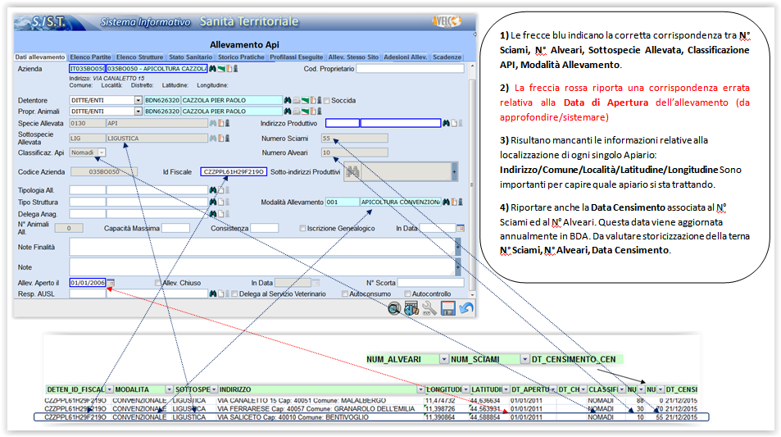

**Viene riportata la DATA DI INIZIO ATTIVITA’ DELLA DITTA nella DATA di INIZIO ALLEVAMENTO**

DATI EXCEL Dr.ssa MARTINI



2° ALLEVAMENTO APPARTENENTE ALLA STESSA DITTA (**valgono le considerazioni precedenti**)



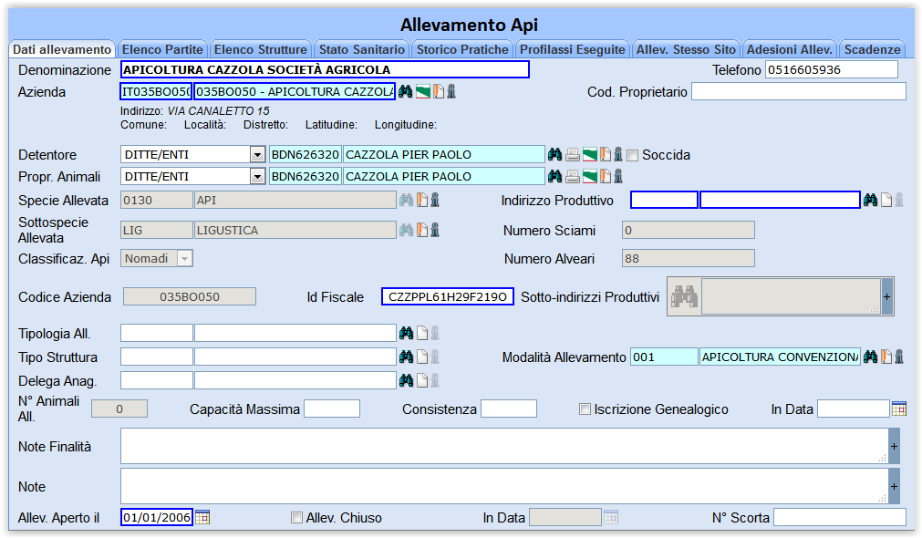





3° ALLEVAMENTO APPARTENENTE ALLA STESSA DITTA (**valgono le considerazioni precedenti**)



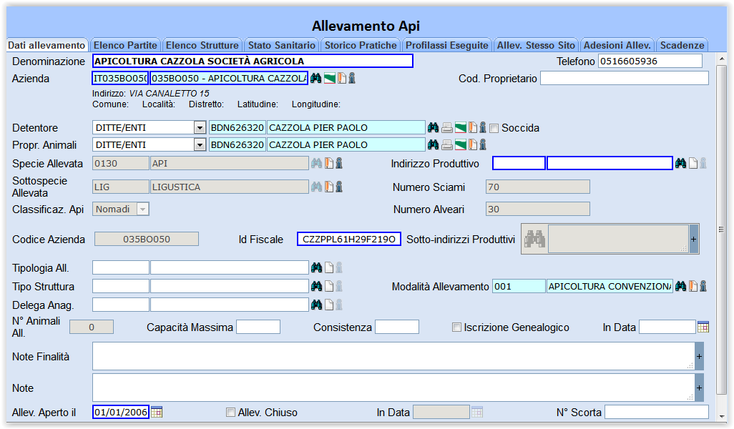





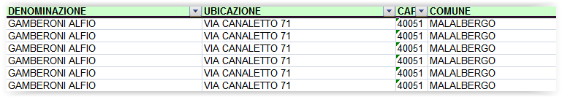**CASO DI IDATTIVITA’ ESERCIZIO ERRATO**

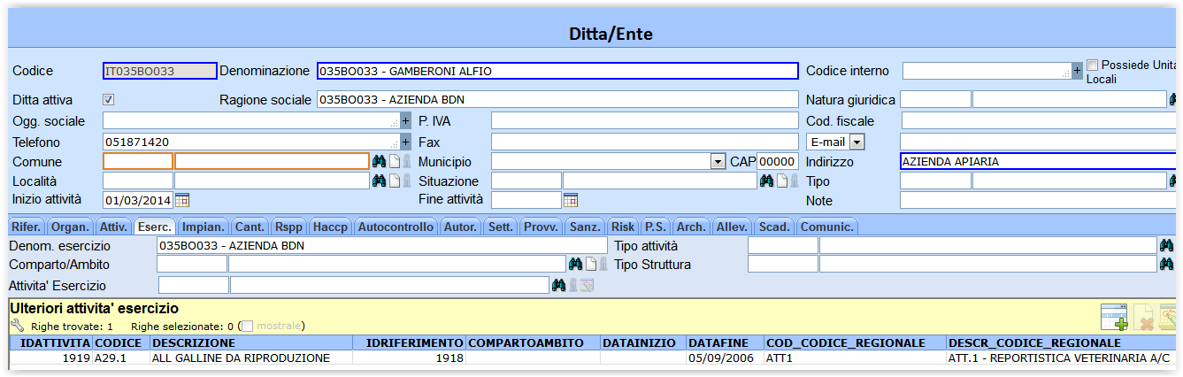

1. I COMUNI DELLE DITTE SEDI LEGALI DEGLI ALLEVAMENTI NON RISULTANO MAI VALORIZZATI

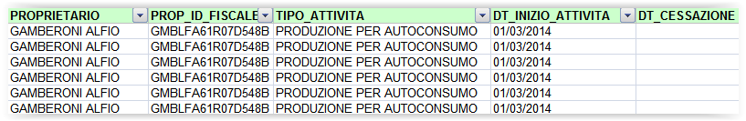

2) L’ATTIVITA’ ESERCIZIO ATTRIBUITA ALLA DITTA NON CORRISPONDE A QUELLA CORRETTA.

IN AMBIENTE DI TEST GLI ALBERI DELLE ATTIVITA’ DICE LA DR.SSA MARTINI SONO OBSOLETI.

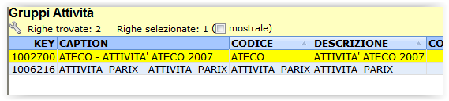SONO DI MENO RISPETTO ALLA PRODUZIONE ED IL TIPO DI ATTIVITA’ “PRODUZIONE PER AUTOCONSUMO” TROVA MATCH PER DESCRIZIONE SOLO IN PRODUZIONE (ANCHE SE NON CON UNA VOCE ESATTAMENTE UGUALE) NON IN TEST. QUINDI SICURAMENTE E’ DA VERIFICARE L’ATTRIBUZIONE DEL CODICE THESAURUS

ALBERI ATTIVITA’ IN AMBIENTE TEST

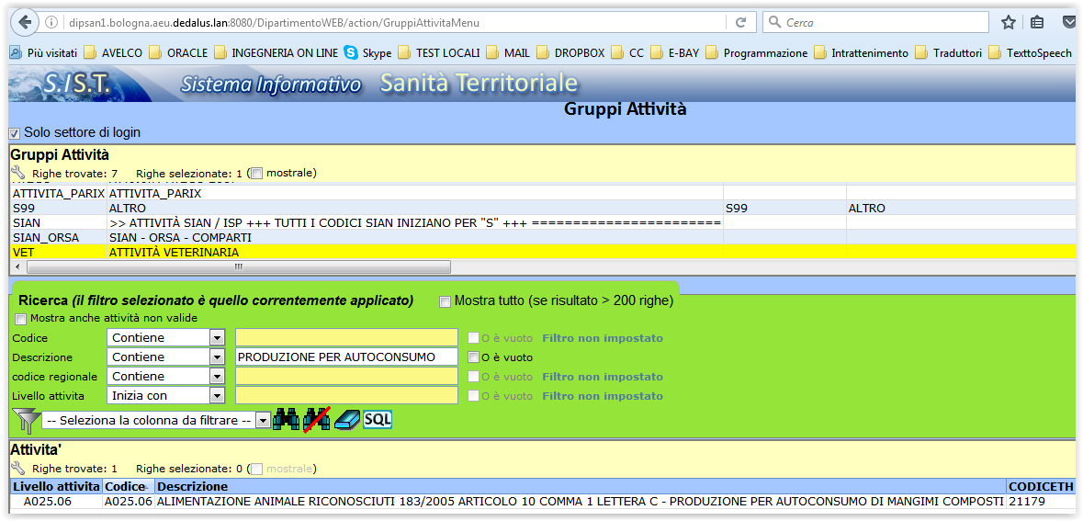 ALBERI ATTIVITA’ IN AMBIENTE PRODUZIONE

PROBABILMENTE POTREBBERO NON ESSERE SUFFICIENTI ANCHE I THESAURUS IN PRODUZIONE.

DA VERIFICARE

CIRCA IL CASO PRECEDENTE GLI ALLEVAMENTI SONO PRESENTI (con stessi problemi già esposti)

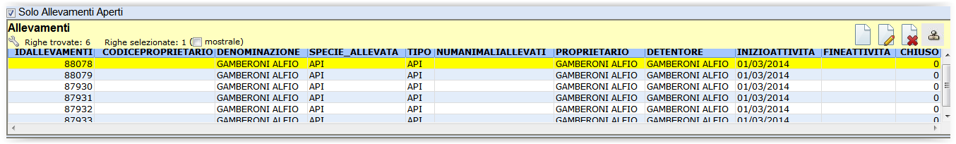

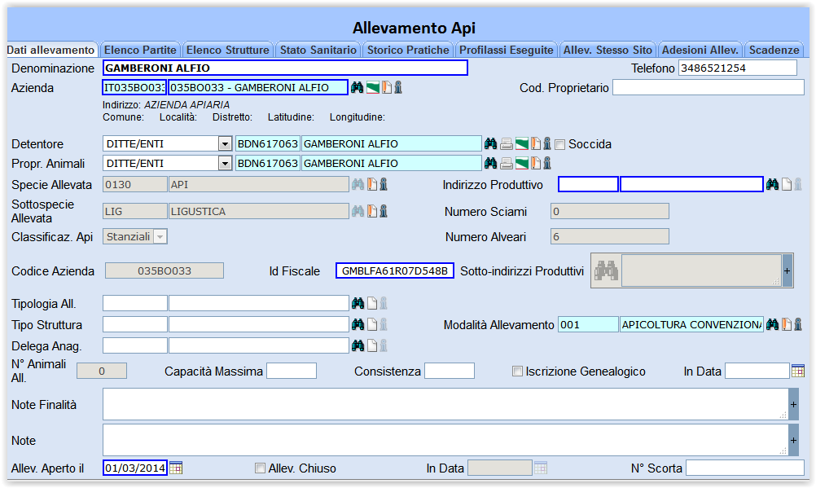

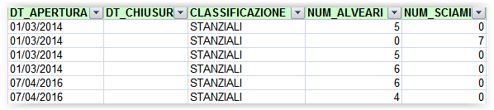

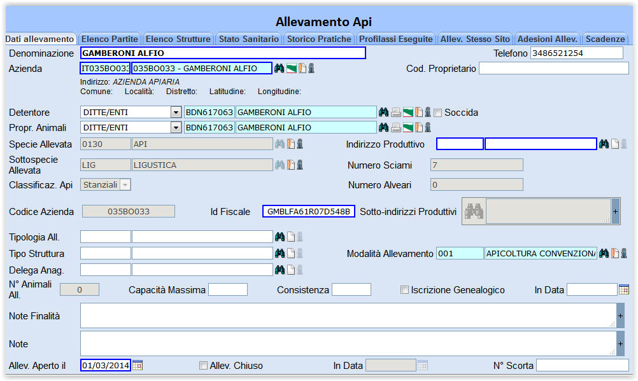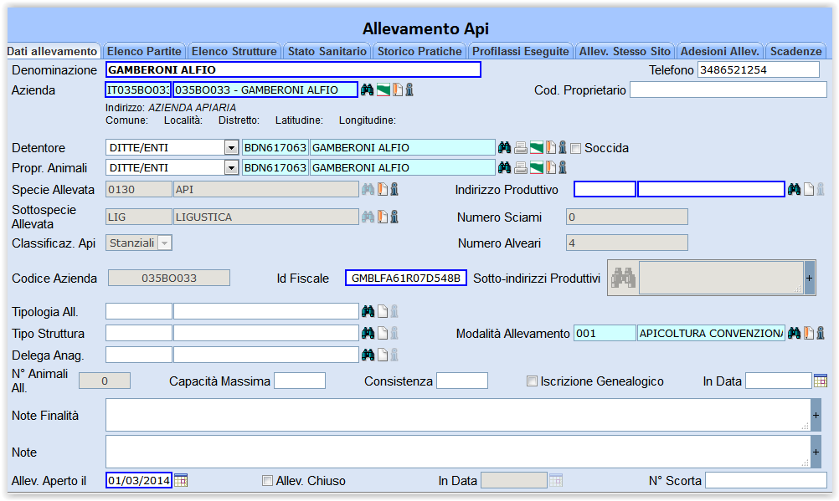



……………………………..

**VALGONO I PROBLEMI GIA’ ESPOSTI PER QUESTA PARTE**

E’ STATA RISCONTRATA UNA DITTA CESSATA QUANDO INVECE DA BDA DELLA DR.SSA MARTINI RISULTA ATTIVA CON ALLEVAMENTO APERTO. IL CASO E’ IL SEGUENTE.

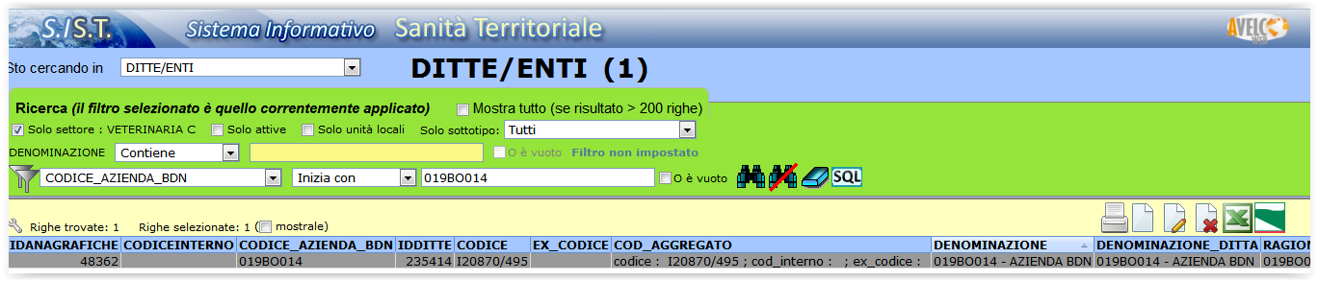

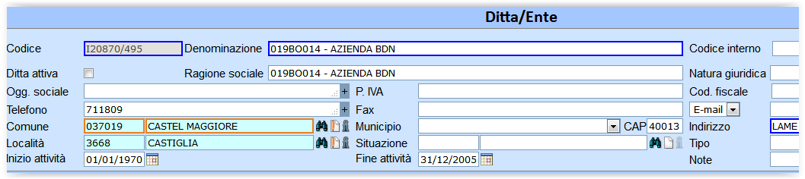

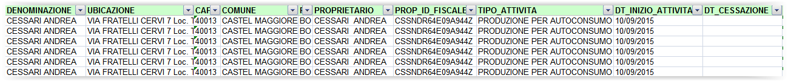

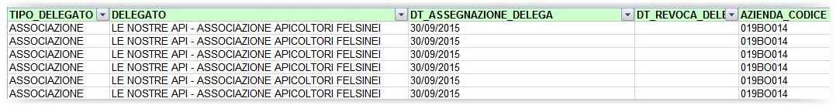

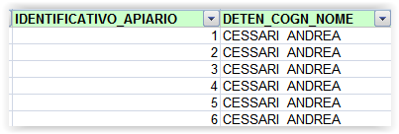L’excel della Dr.ssa Martini riporta anche un numero che in qualche modo identifica l’apiario (da valutare se serve o meno)

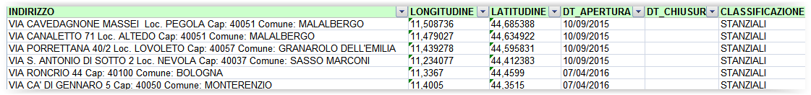**N.B.** In particolare questa scheda attesa presente come attiva, la si voleva valutare nella localizzazione in quanto ha le stesse coordinate geografiche di un altro apiario. Accade spesso infatti due siano i proprietari di Apiari che condividono la stessa posizione geografica. Non è stato possibile visionare questo aspetto.